IC 读写器使用说明
一、读写器连接
1.1 把通讯线串口232交叉线“DB9”端插到PC 机的串口1/2 上
1.2 把USB线的T型端插到读写器的T型USB座子上,另一头接电脑的USB口,从电脑取电.
1.3 读写器上电以后可以听到”嘀,嘀”两声蜂鸣器的响声，说明FM1702复位初始化正常.如果没有听到蜂鸣器声，表明读写器没有正常上电或射频模块没有接好.

二、启动Demo 软件

2.1 双击启动测试软件



2.2 然后进入“IC卡操作”软件

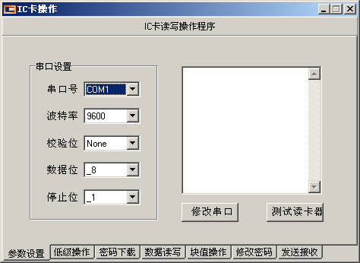

2.3 进入功能选项“参数设置”里面，可以设置串口通讯参数：串口号、波特率、校验位、数据位、停止位等等，设置好了以后点击“修改串口”，如果出现“串口参数设置成功”，表明串口设置成功，如果出现异常，请按照提示做出改动。

2.4 设置完毕以后可以点击“测试读卡器”，如果出现“读卡器连接成功”，并且听到读卡器的蜂鸣器响声，证明串口设置正确!如果出现“读卡器连接失败”，表明串口设置有问题;或者没有任何提示时,表明波特率设置错误,请重新设置。

2.5 读写器默认参数：Com1、9600bps、N、8、1

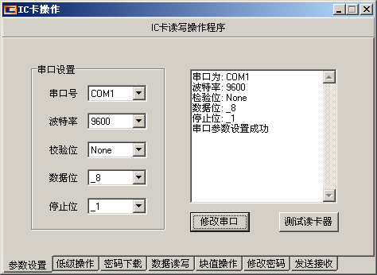

三、M1卡片读写测试

3.1 把一张Mifare One 卡片放在天线区域范围内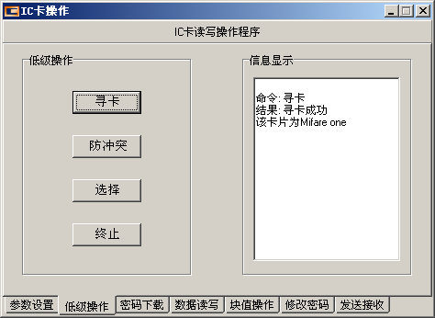

3.2 进入功能选项“低级操作”里面点击“寻卡”，如果出现“寻卡成功!”表明寻卡正常，如果出现“执行失败!”表明出现异常，请检查卡片是否在寻卡范围内，如果确认卡片没有问题，那读写器有异常

3.3 点击“防冲突”，如果出现“执行成功”表明防冲突正常，如果出现“执行失败”表明读写器出现异常或者卡片没有在天线区域范围内

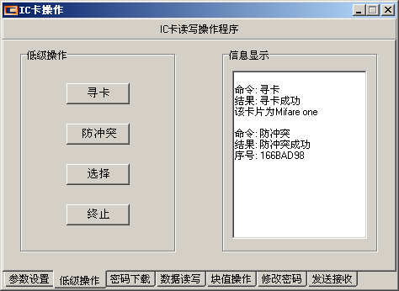

3.4 点击“选择”，如果出现“执行成功”表明选择正常，如果出现“执行失败” 表明读写器出现异常或者卡片没有在天线区域范
围内
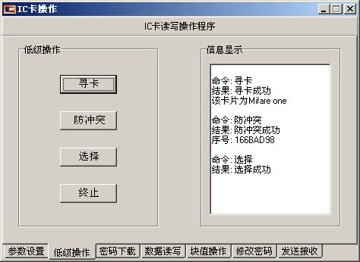

3.5 进入功能选项“密码下载”里面下载卡片密码，比如需要测试卡片扇区1 数据的读写，那么就在扇区1 后面填上密码A/B（注：卡片的初始密码A/B 均为全‘F’），然后选择“A 组密码”或者“B 组密码”，最后点击“下载”，如果出现“密码下载成
功”表明密码下载成功，如果出现异常请按照错误提示更改后再下载一次，直至“下载成功”为止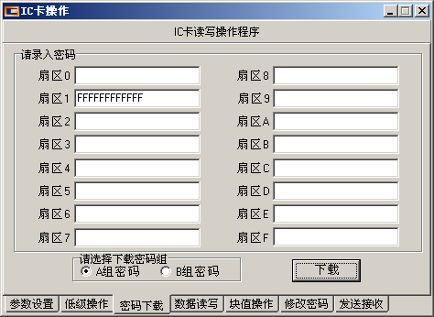

3.6 进入功能选项“数据读写”里面,“请选择扇区号”下面的可拉选项里面选择第5步下载密码的扇区号（比如扇区1），然后点击“读出”，如果提示“第*扇区数据读出成功”表明读数据正确。如果出现“第*扇区数据读出失败”表明密码校验出错或者出现其他异常，请返回第5 步重新下载密码

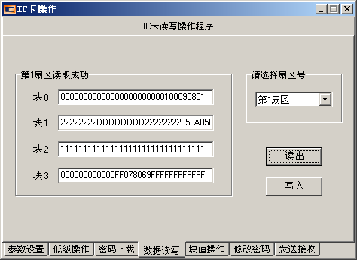

3.7 如果读数据正确，在块0、块1、块2 后面修改数据，比如改成
“块0：12345678901234567890123456789012”
“块1：23456789012345678901234567890123”
“块2：34567890123456789012345678901234”
然后点击“写入”，如果出现“第*扇区数据写入成功”表明写入数据正确。如果出现“第*扇区写入失败”表明密码校验出错或者出现其他异常，请返回第5 步重新下载密码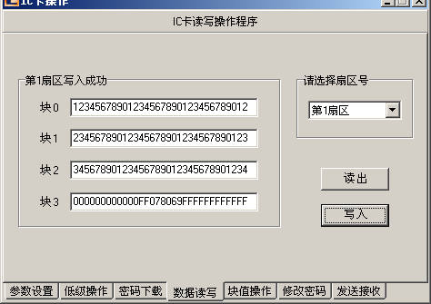

3.8 再次点击“读出”键，然后点击“读出”，如果提示“第*扇区数据读出成功”表明读数据正确，再对比块0、块1、块2 是否和第7 步写入的数据一样，如果数据一样，证明写入成功了。如果出现“第*扇区数据读出失败”表明密码校验出错或者出现其他异常，请返回第5 步重新下载密码。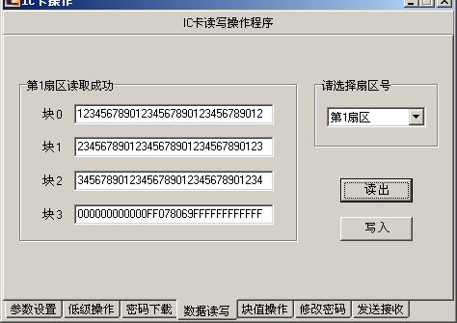

四、Mifare One 卡片块值测试
4.1 进入功能选项“块值操作”里面，在“扇区号”下面的可拉选项里面选择第3.5 步下载密码的扇区号（比如扇区1），在“块号”下面的可拉选项里面选择你想测试的块号（比如第1 块）
4.2 在“操作值”后面填上你所希望的初始值（比如“11111111”），然后点击“初始化”，如果出现“数据初始化成功”表明操作成功。如果出现“数据初始化失败”表明操作失败，请检查密码是否正确，返回第3.1 步重新操作一次。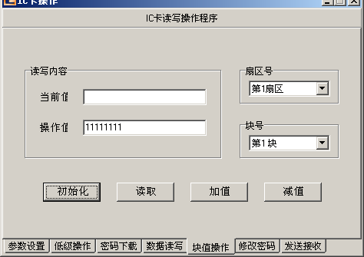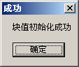
4.3 点击“读出”，如果在“当前值”后面出现是你原来写进去的初始值，证明操作正确，如果“数据读出失败”表明块值操作有异常，请重新初始化。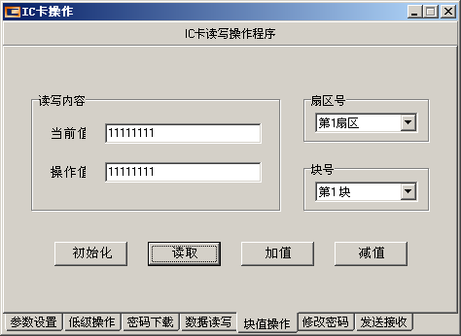

4.4 在“操作值：”后面填上你所希望的操作值（比如“22222222”），然后点击“加值”，如果出现“数值加操作成功”，表明操作成功。如果出现其他提示表明操作失败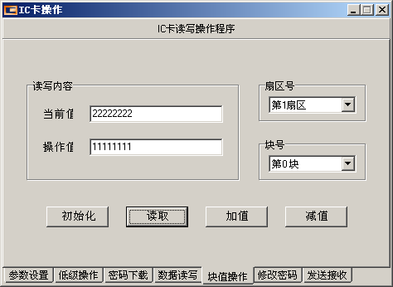
4.5 点击“读出”，如果在“当前值：”后面出现是你初始值加上加值（11111111＋22222222＝33333333）表明操作正确，如果是其

他的值表明失败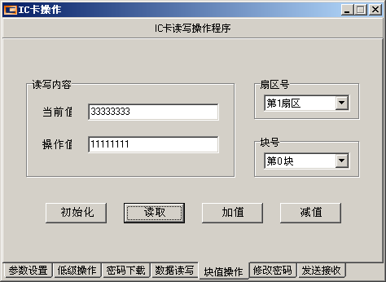

4.6 在“操作值：”后面填上你所希望的操作值（比如“11111111”），然后点击“减值”，如果出现“数值减操作成功”，表明操作成功。如果出现其他提示表明操作失败
4.7 点击“读出”，如果在“当前值：”后面出现是你当前值减去操作值（33333333－11111111＝22222222），表明操作正确，如果是其他值表明失败

五、修改密码和控制位
5.1 进入功能选项“修改密码”里面，在“扇区号”下面的可拉选项里面选择第3.5步下载密码的扇区号（比如扇区1）
5.2 在“密码A”和“密码B”后面分别写入你想修改的密码A 和密码B
5.3 卡片控制位修改之前请详细阅读卡片资料，因为控制位修改不正确，就会导致卡片
不能再使用，请务必小心使用
5.4 在控制位后面填上该扇区的控制位
5.5 点击“修改密码”，如果出现“修改密码成功”，表示操作正确，如果出现出错提示，
请按照出错提示做相应的处理。（注：密码修改后请务必记住，密码遗忘卡片就不
能再次是使用了）

六、调试信息

进入功能选项“调试信息”里面，在“串口信息发送与接受”处可以看到PC 机和读卡器之间通讯的详细过程，对调试非常有帮助!

